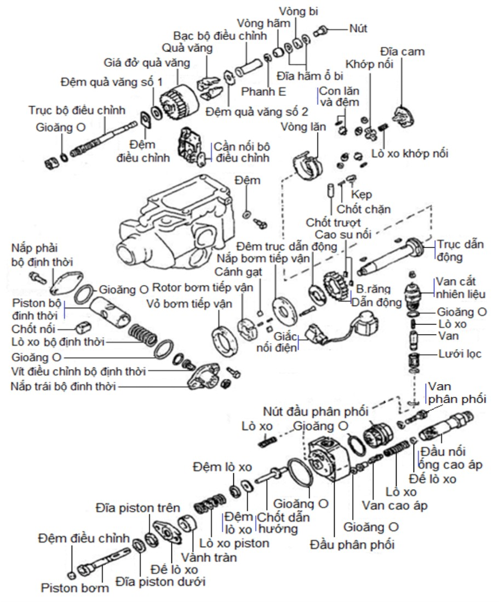
CÁC CHI TIẾT BƠM CAO ÁP VE
Hình: Các chi tiết bơm cao áp VE

